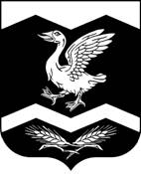

КУРГАНСКАЯ ОБЛАСТЬ

ШАДРИНСКИЙ РАЙОН

АДМИНИСТРАЦИЯ ОЛЬХОВСКОГО СЕЛЬСОВЕТА

РАСПОРЯЖЕНИЕ

от 27.06.2016 г. № 35-р
с. Ольховка

О назначении ответственного
за государственную регистрацию
изменений в Устав
МУК «Ольховское КДО»

Для осуществления государственной регистрации изменений в Устав муниципального учреждения культуры «Ольховское культурно-досуговое объединение» в органах государственной регистрации

РАСПОРЯЖАЮСЬ:

Назначить ответственного за регистрацию изменений в Устав МУК «Ольховское КДО» директора Кузеванову Лейлу Рафиковну.

Глава Ольховского сельсовета Г.В.Сецко

